**MovieBank说明文档**

**1 概述**

本APP是一个电影收藏库，收录电影的标题、年代、评分、导演、主演、简介等基本信息，用户可以自由创建库文件夹实现对电影的分类收藏整理。

已存储在库中的电影数据会保存在本地，新增、更新数据时需要访问网络。

本APP的开发环境为macOS Mojave 10.14.1、Xcode 10.1；测试环境为iPhone X 12.1模拟器、iPhone 5s 12.1模拟器；需要使用的第三方库为Masonry。

本APP只用于个人学习交流，所有电影数据均获取自豆瓣电影，版权归豆瓣电影所有。

**2 功能说明**

**2.1 电影库列表页**

本页面提供电影库管理能力，用户可以添加、删除、重命名、重排序电影库。

电影库不允许重名，在进行添加和重命名操作时，会自动进行重名检查。

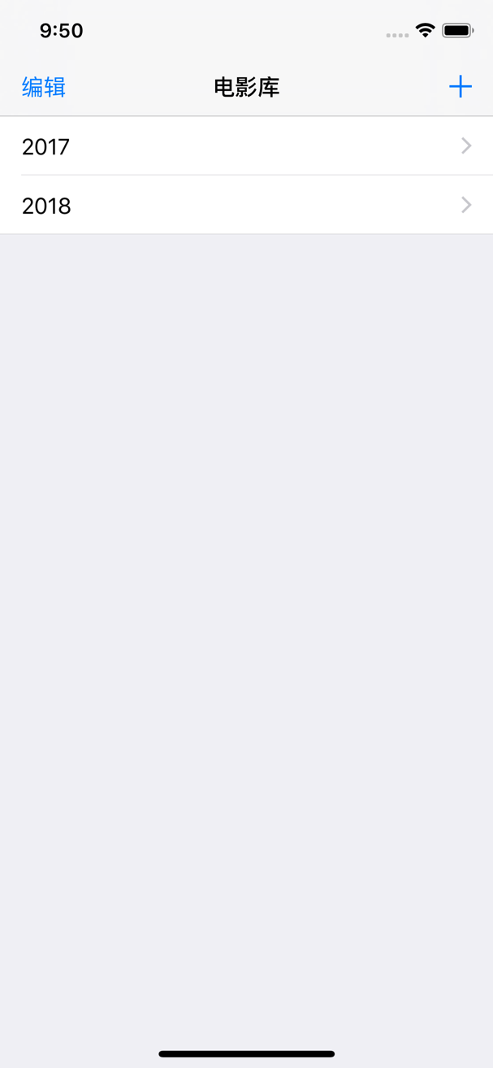 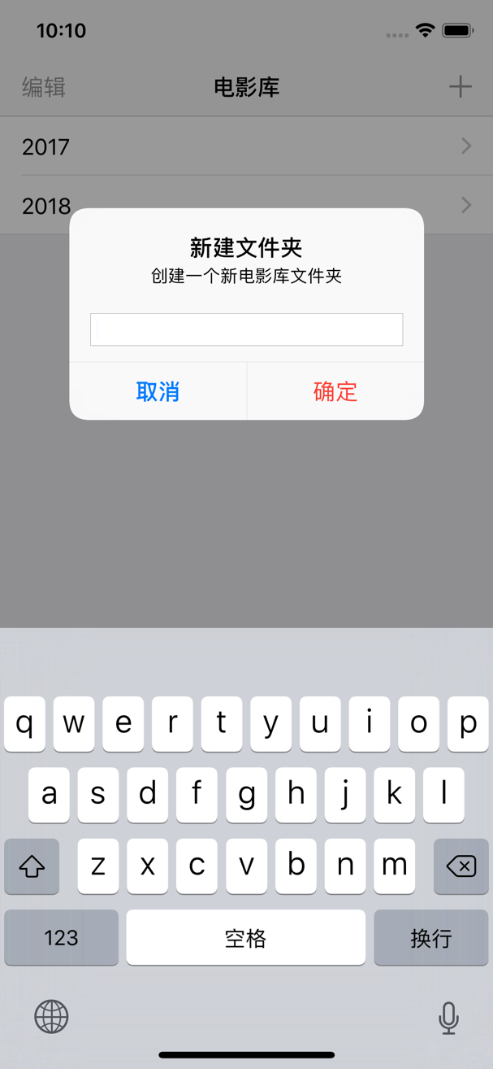

**2.2 电影列表页**

本页面提供电影管理能力，用户可以查看、删除、搜索已存储的电影数据，并提供一个前往搜索新电影的页面的跳转按钮。

本页面每个项目的标题会自动命名成“电影名(上映年份)”的格式，并按字典序排序。

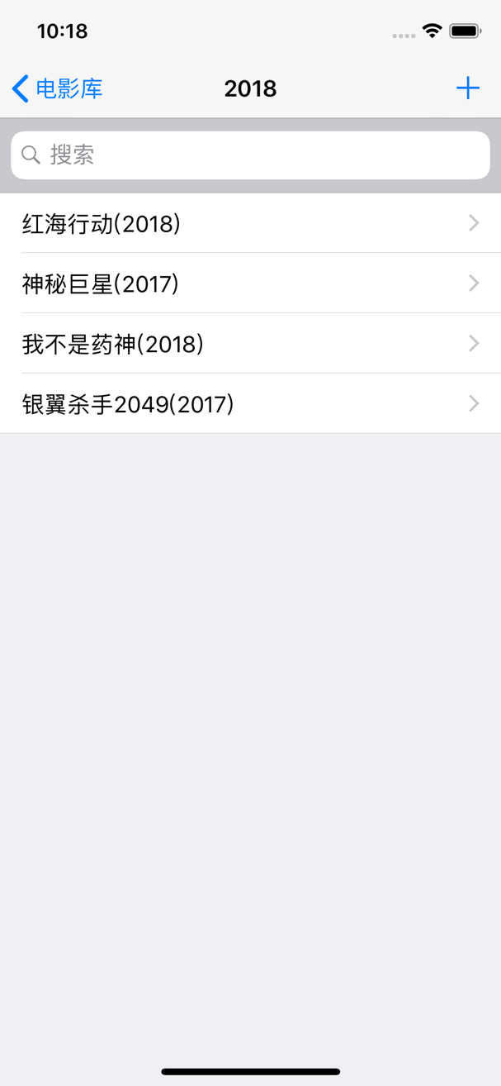 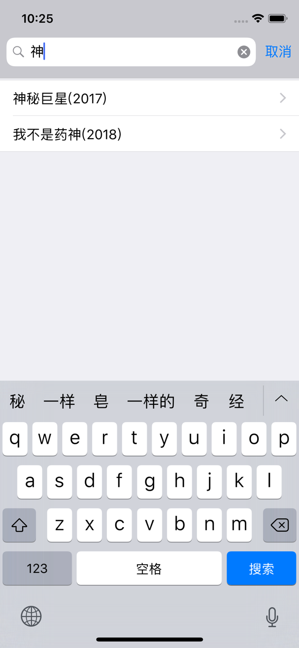

**2.3 新电影搜索页**

本页面提供新电影搜索功能，用户输入关键字后会调用豆瓣电影API返回搜索结果，每个电影项目的命名方式与前述相同。

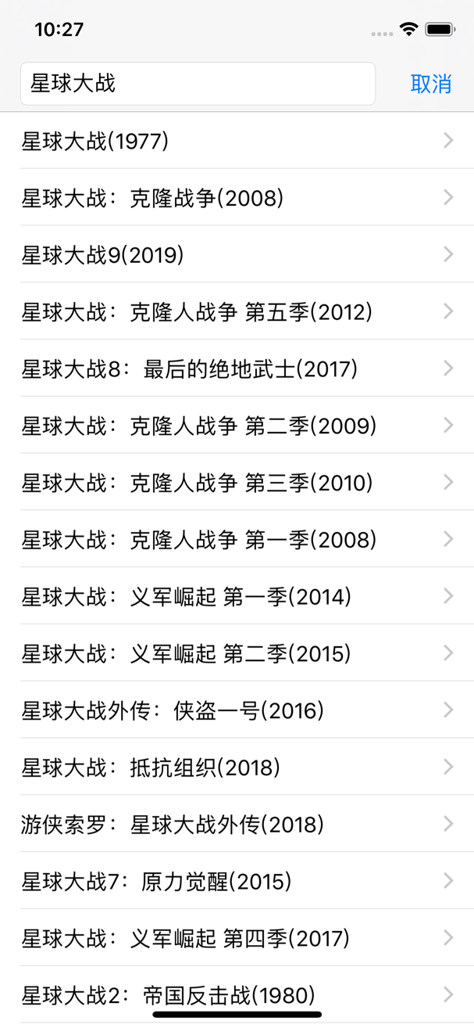

**2.4 电影详情页**

本页面可用电影列表页和新电影搜索页跳转进入，提供浏览电影详细信息的功能，此外提供添加新电影到库、从库中删除、更新电影数据、前往该电影对应的豆瓣电影网页的功能。

本页面的所有数据信息通过豆瓣电影API获取。

 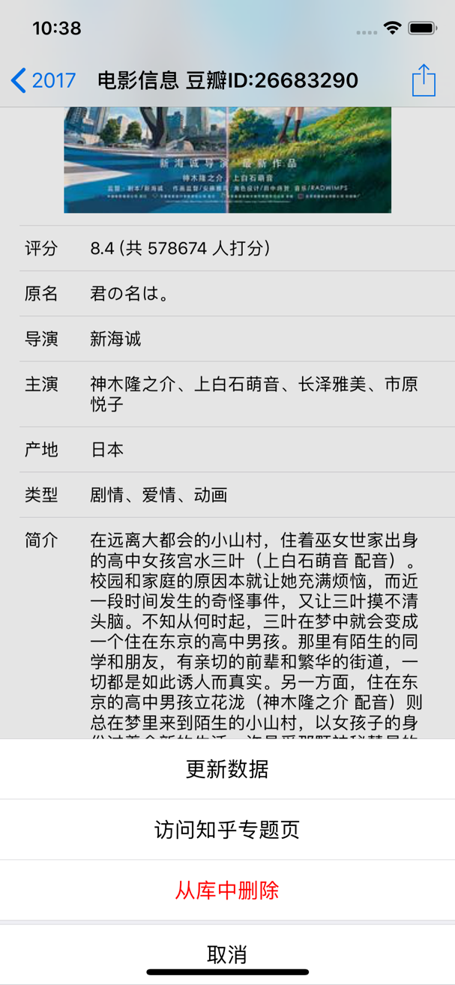

**2.5 内嵌浏览器页**

本页面是一个内嵌在APP中的浏览器。

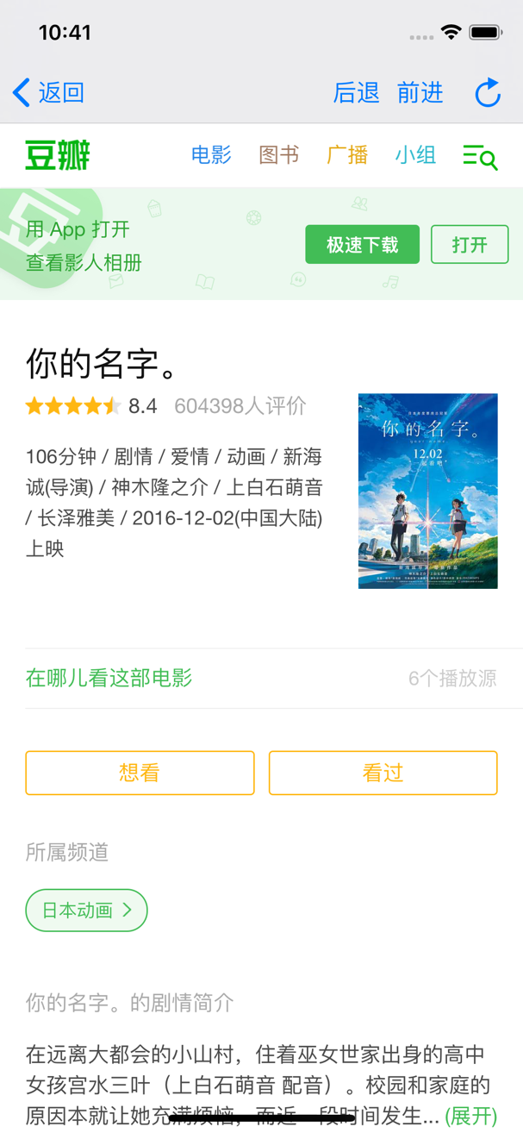

**3 改善计划**

当前网络访问使用的是原生的NSURLSession，计划使用AFNetworking框架替换，并提供网络状态的实时检测。

当前的本地数据持久化使用的是NSKeyedArchiver归档，计划使用FMDB框架操作SQLite数据库实现数据持有化，以获得更好的存取性能。